Муниципальное дошкольное образовательное учреждение детский сад общеразвивающего вида №11 "Колокольчик"
Ярославская область г. Тутаев

Педагогический проект
«Ёлочка»
Групповой среднесрочный

Период реализации: средней продолжительности – 1 месяц
Участники проекта: дети, родители, педагоги ДОУ.

Разработчики:
Горелкина Т.А. –воспитатель
Тимофеева О.А. – воспитатель

Тутаев 2014 год
Паспорт краткосрочного творческого проекта в детском саду «Ёлочка»
Авторы проекта: Тимофеева О.А. воспитатель гр № 1
Горелкина Т.А. воспитатель гр. № 1
Тип проекта:
По доминирующему методу: творческий.
По числу участников: групповой.
По времени проведения: краткосрочный.
По характеру контактов: ребенок и семья, в рамках одной возрастной группы.
По профилю знаний: монопроект.
По характеру участия ребенка: участник от зарождения идеи до получения результата.
Участники проекта:
Родители и дети второй группы раннего возраста, педагоги, музруководитель.
Средства реализации:
Помощь родителей.
Цель проекта:
Активизация творческого потенциала родителей и детей.

Проблема:
Всем известно, что самый любимый праздник детей – это Новый год.
Предновогодняя суета, письма Деду Морозу, украшение ёлки и долгожданные подарки под ней – все это не сравнится даже с Днем рождения. При подготовке к празднованию Нового года у детей часто возникали вопросы: а почему украшают ёлку? А Дед Мороз настоящий? А где он живёт? А подарки Дед Мороз принесёт? Разобраться в этих вопросах поможет поисково-исследовательская деятельность, осуществляемая в ходе реализации проекта «Елочка».

Актуальность и значимость
Проект разработан в силу особой актуальности проблемы патриотического воспитания подрастающего поколения. Патриотизм в современных условиях – это, прежде всего, преданность своему Отечеству и сохранение культурной самобытности каждого народа.
Многообразие, богатство, духовная мудрость жизни наших предков представляют прекрасные возможности в воспитании нравственности. Поэтому основная идея проекта основывается на формирование любви и привязанности к своей культуре, своему народу через рациональное использование общенародных праздников, основанных на музыкальном фольклоре, устном народном творчестве, традициях и обычаях.
Важное место в данном проекте занимает изучение и сохранение традиций празднования Нового года. В процессе бесед, интегрированных тематических занятий расширяются знания и представления детей о народном календаре, об обычаях встречи новогоднего праздника, его атрибутики, персонажах.

Цель:
приобщение детей к русской народной культуре, обычаям, фольклору посредством календарно- обрядовых праздников.
Задачи:
1. Формировать у детей познавательный интерес к традициям и обычаем празднования Нового года с ёлкой, Дедом Морозом и подарками.
4. Совершенствовать познавательные и конструктивные умения наблюдать, рассматривать, сравнивать, анализировать, отражать результаты своих исследований в творческой деятельности.
5. Способствовать развитию связной речи; воображения; желания заучивать стихотворения, песни.
6. Создавать предновогоднюю праздничную атмосферу во всех видах деятельности.
Формировать положительный настрой, создавать радостные эмоции в ожидании праздника.
Формировать представления детей об одном из главных атрибутов Н.Г.
Развивать творческие способности в создании продуктов деятельности
Предоставить возможность большему количеству родителей принять участие в выставке.
Расширить знания родителей по теме проекта.
Приобщать детей к истокам народной культуры.
Ожидаемые результаты:
Дети имеют представления о предстоящем празднике.
Дети имеют представления елочке, как необходимом атрибуте праздника Новый год.
Дети совместно с родителями изучают предложенный материал, используют его в процессе продуктивной деятельности. Родители принимают активное участие в изготовлении украшений для групповой ёлки.

Работа с родителями:
- Ознакомление родителей с целями и задачами проекта.
- Информация в раздевалке: «Что такое Новый год», «Новый год для детей: как устроить праздник»
Оповещение родителей о предстоящей выставке игрушек на ёлку.
Индивидуальные консультации родителей по этапам изготовления поделок.
Оформление выставки.
- Совместная деятельность детей и родителей (установка и украшение елки в группе).
- Участие в выставке «Игрушки своими руками».
Фиксирование выставки. (фотографирование).

Реализация проекта:

Подготовительный этап

Определение цели и задач проекта.
Составление плана основного этапа проектирования.
Изучение сайтов с образцами изготовления елочек.
Изучение литературы, содержащей образцы изготовления елочек и снежинок.
организация предметно-развивающей среды: изготовление дидактических игр, раскраски на новогоднюю тему, приобретение искусственной елки и игрушек в группу.
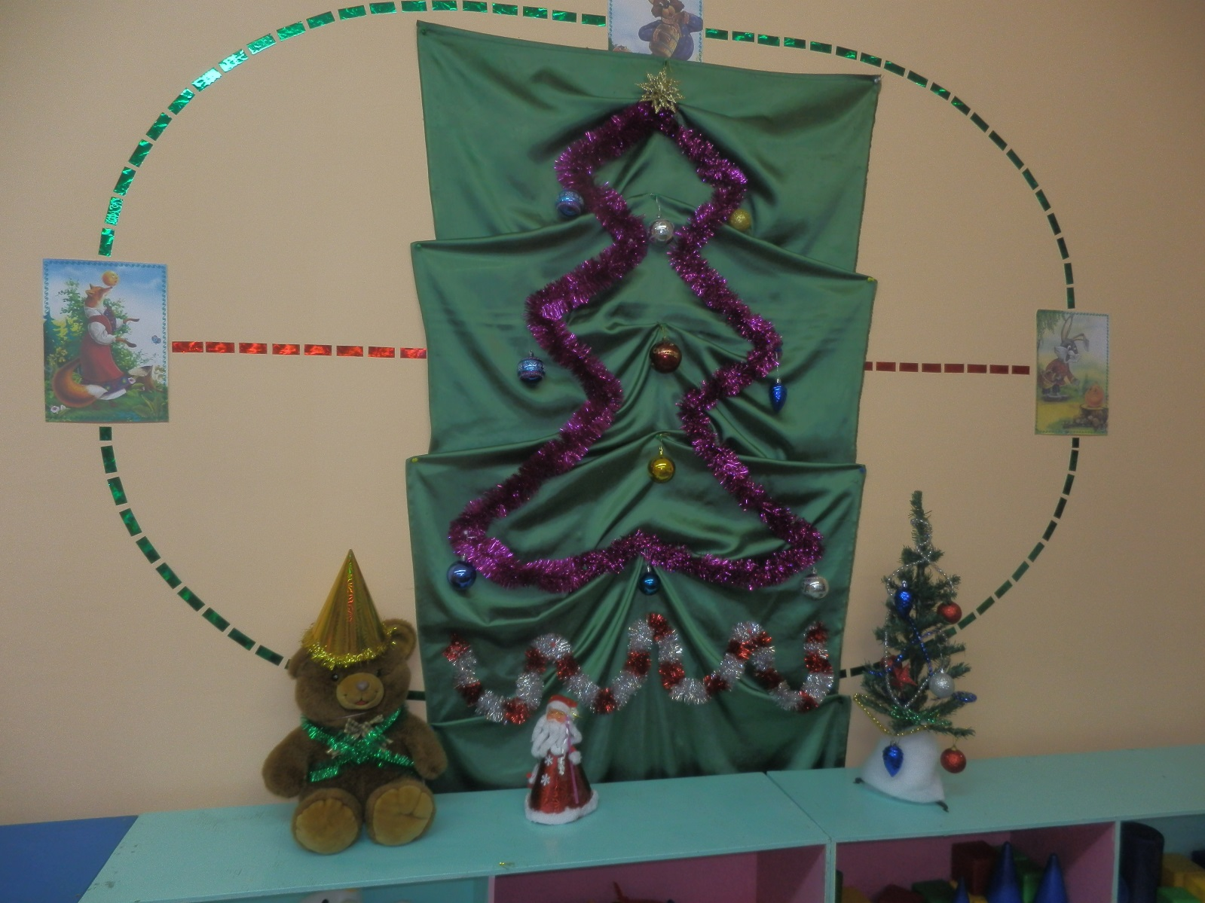

Основной этап
Наблюдение за ёлкой на прогулке и в групповой комнате.
Рассматривание сюжетных картин о зиме, на новогоднюю тему.
Чтение стихотворений К.Чуковский «Елка», Е.Трутневой «С Новым годом!» и др.
Беседа «Хорошо, что каждый год к нам приходит Новый год».

Провести интервьюирование детей: «Какой подарок хотели бы получить от Деда Мороза».
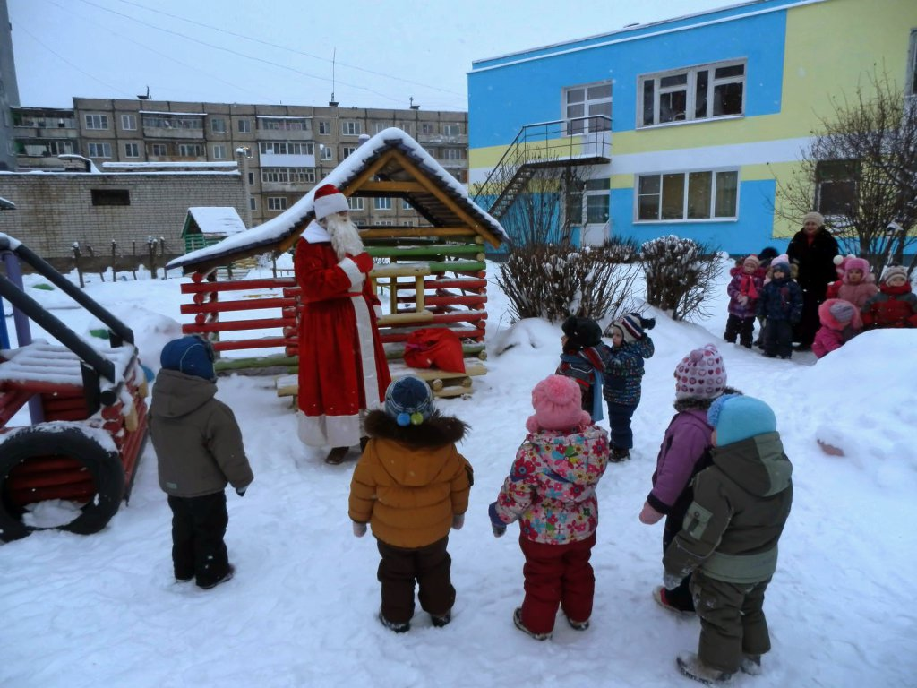
Дидактические игры: «Найди каждому снеговику ёлочку», «Собери ёлочку», «Наряди ёлочку», «Чудесный мешочек», «Найди самую высокую елку», «Собери бусы для елки» .
Разучивание песен и стихотворений про Новый год.
Пальчиковая гимнастика «Наряжаем елку», «Елочка».
Физкультминутки «Идем в лес за елочкой», «Зимние забавы», «Зимний лес»
Художественное творчество (лепка) «Елочка»,
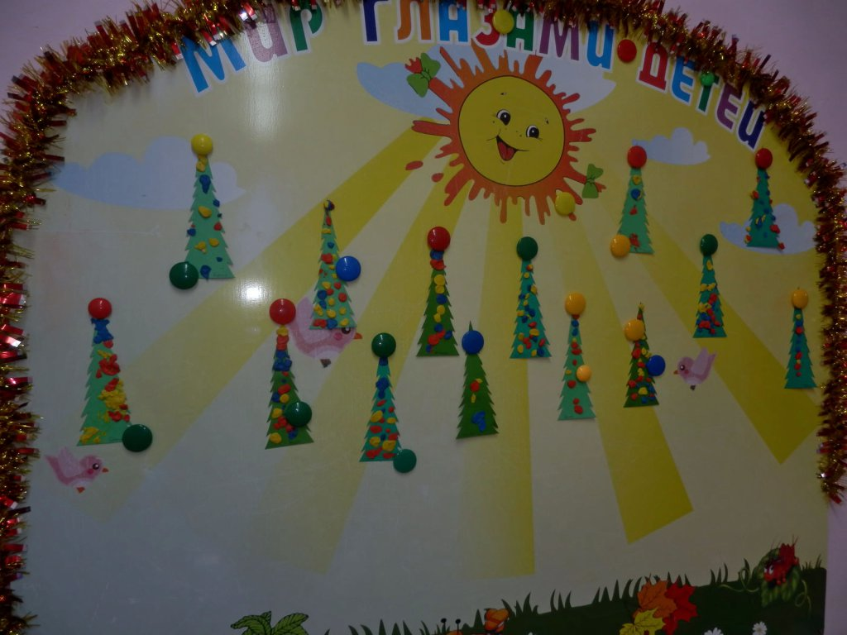
Лепка «Украсим елочку шарами». (Рисование) – «Снег» , «Украсим ёлочку», коллективная работа «Зимний лес».
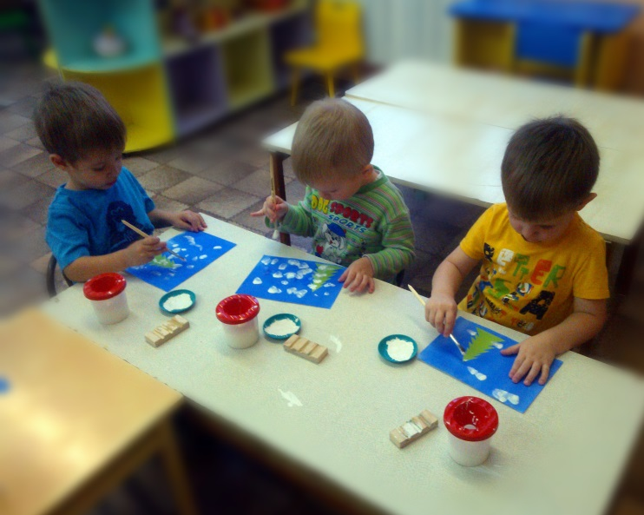
Завершающий этап
Оформление ёлочки изготовленными игрушками.
Новогодний праздник в группе.
